文档编号：

警告：文档传阅限制

[√ ] 完全公开 [ ] 公司内部

[ ] 部门内部 [ ] 项目组内部



统一消息中心平台

产品API指导手册

版本号：4.0.0

修订记录

|  |  |  |  |  |
| --- | --- | --- | --- | --- |
| 日期 | 版本 | 作者/修改者 | 描述 | 审核人 |
| 2023/11/24 | V4.0.0 | 叶展召 | 5.3.2发送短信消息 接口返回值noSubscribeStatusn、oSubscribeList参数删除 | 肖凡 |
| 2023/12/28 | V4.0.0 | 叶展召 | 5.3.4 发送企业微信卡片消息， 接口使用场景和说明 修改 | 肖凡 |
| 2023/12/28 | V4.0.0 | 万雍 | 相关接口发送描述修改 | 肖凡 |

目录

1 概述 3

1.1 目的 3

1.1.1 本文读者 3

2 术语 3

2.1 参考资料 4

3 调用方接入说明 4

3.1 调用方接入申请及设置 4

3.2 调用方对接引导 5

4 接口通用说明 5

4.1 返回数据通用结构 5

4.2 接口列表 7

5 接口详情说明 8

5.1 凭证获取 8

5.1.1 获取凭证 8

5.2 消息查询 9

5.2.1 获取微信服务号绑定模板列表 9

5.2.2 获取微信服务号模板信息 10

5.2.3 获取消息回复信息 12

5.2.4 获取消息发送结果 14

5.2.5 获取用户消息统计 15

5.2.6 获取用户消息摘要 16

5.3 消息发送 17

5.3.1 通用发送消息 17

5.3.2 发送短信消息 19

5.3.3 发送微信服务号模板消息 21

5.3.4 发送企业微信卡片消息 23

5.4 消息确认 25

5.4.1 待办消息确认 25

6 附录一 API接入申请表 27

# 概述

## 目的

本文档主要描述了平台提供给第三方系统的接口使用说明，具体包括应用申请授权，调用方式以及常见情况等。

### 本文读者

|  |  |
| --- | --- |
| **读者** | **用途** |
| 项目销售 | 理解产品与调用方的对接流程以及开放的API相关功能 |
| 管理员 | 理解产品与调用方的对接流程以及开放的API相关功能并完成与调用方对接 |
| 项目经理 | 理解产品与调用方的对接流程以及开放的API相关功能并协助客户与调用方对接 |
| 交付工程师 | 理解产品与调用方的对接流程以及开放的API相关功能并协助客户与调用方对接 |
| 调用方对接人员 | 理解产品与调用方的对接流程以及开放的API相关功能并完成与平台的对接 |

# 术语

|  |  |  |
| --- | --- | --- |
| **本文通用术语** | **术语描述** | **术语说明** |
| 平台 | 统一消息中心平台 | 已成功部署的统一消息中心平台 |
| 调用方 | 第三方接入系统 | 需要调用统一消息中心平台的外围系统 |
| appId | 应用ID | 调用方在平台中的身份ID，需要与应用秘钥一起使用 |
| appPassword | 应用秘钥 | 调用方在平台中的使用秘钥，需要与应用ID一起使用 |
| token | 平台通行凭证 | 调用方在平台中的临时通行令牌，每次需要用应用ID和应用秘钥换取，且有效时间为7200秒 |
| 管理员 | 客户管理员 | 拥有平台的第三方接入管理功能权限的系统管理员 |
| 微信模板消息 | 微信公众号模板消息 | 微信公众号向用户发送的服务通知，需要申请并开通后，才能发送，且需要按照特定的模板发送。 |
| 待办消息 | 平台待办消息 | 平台展示在我的待办中的消息，待办消息可以改变待办状态。 |
| 卡片消息 | 企业微信卡片消息 | 在企业微信上展示的消息。 |
|  |  |  |

## 参考资料

《万雍软件-统一消息中心平台-第三方接入开发指南说明》

《万雍软件-统一消息中心平台-调用方对接.postman_collection》

# 调用方接入说明

平台已经正确部署并正常运行后，调用方需要提出接入申请并由管理员在系统管理后台对申请项进行设置后即可进行系统对接。

## 调用方接入申请及设置

如表3-1-1，描述了调用方接入及设置的相关涉及角色和事项，具体的API接入申请表内容及其说明见：附录一 API接入申请表。

|  |  |
| --- | --- |
| **涉及角色** | **角色涉及事项** |
| 调用方对接人员 | 填写并提交API接入申请表、得到回执 |
| 管理员 | 提供并回收API接入申请表、根据申请表内容设置系统、并填写回执 |

表3-1-1

管理员拿到申请表后，按照申请表的内容设置调用方接入的相关配置，如图3-1-2：可以增加第三方接入系统，并按照申请表进行对应配置的设置。

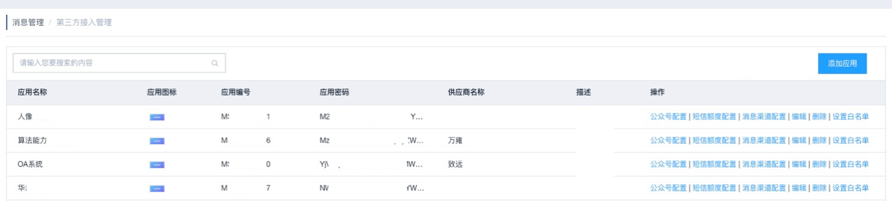

图3-1-2

## 调用方对接引导

调用方拿到申请表回执后，根据回执中的应用ID和应用秘钥可以与平台对接，如图3-2-1：

首先需要获取平台的凭证，获取凭证需要使用申请表回执中的应用ID和应用秘钥换取平台的通行token（获取凭证调用的接口见章节：5.1.1获取凭证接口），每次获取token有效时间为7200秒，如果过期需要重新获取。

成功获取凭证后，调用方可以在token的有效时间内调用平台的其它接口，每次请求调用发送消息接口都需要带上token对平台发起请求，如果对应的token失效，则需要重现获取token。

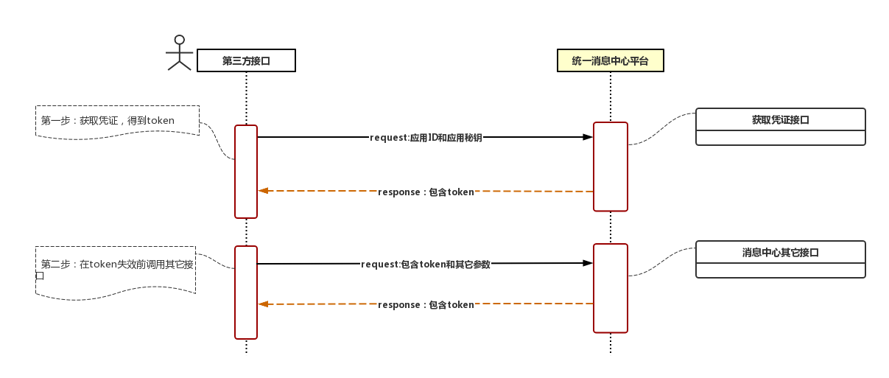

图3-2-1

# 接口通用说明

## 返回数据通用结构

平台的接口返回数据为JSON格式，具体的返回参数中对应的数据项见表4-1-1。

|  |  |  |  |
| --- | --- | --- | --- |
| **名称** | **说明** | **数据类型** | **备注** |
| rspCode | 返回码 | String | 返回码参考表4-1-2以及各接口详情说明 |
| rspMsg | 返回码对应信息 | String | 当错误时，返回的中文提示信息 |
| resultData | 返回结果 | Json对象 | 当正确返回时，返回结果对象 |
| **示例** | {  "rspCode": "000000",  "rspMsg": "操作完成",  "resultData": {  "token":"86988ae9-077c-4a3f-807d-39840403efc3"  }  } | | |

表4-1-1

当访问接口时，应首先判断返回JSON对象中的rspCode的值来判断接口是否正确返回，rspCode的通用值见表4-1-2。

|  |  |  |
| --- | --- | --- |
| **返回码** | **适用范围** | **返回码说明** |
| 000000 | 通用 | 请求成功 |
| 1 | 5.3.2 | 发送成功（仅用于发送短信接口） |
| 100011 | 通用 | 发送短信额度不足 |
|  |  |  |
| 400002 | 5.2.5、5.2.6 | 应用未激活此接口 |
| 500001 | 通用 | 参数校验有误时，返回该返回码 |
| 500002 | 5.1.1、5.3.1 | 无效的应用ID或密钥；应用为禁用状态 |
| 500003 | 通用 | 无效的请求凭证 |
| 500005 | 5.4.1 | 无效的 msgId 参数 |
| 500006 | 5.4.1 | 无效的待办消息 |
| 500007 | 5.3.1 | 不存在订阅的人员数据 |
| 500008 | 5.4.1 | 待办/任务消息后台未处理完成，无法修改消息状态 |
| 500010 | 通用 | 未开通发送渠道的权限 |
| 500011 | 通用 | 使用智能模式未开通至少一个渠道 |
| 500012 | 通用 | 不合法的请求内容 |
| 500013 | 通用 | 消息具有敏感词汇 |
| 500014 | 5.3.2 | 渠道已关闭 |
| 500015 | 5.3.1、5.3.3 | 重复发送待办/任务消息 |
|  |  |  |
|  |  |  |
|  |  |  |
|  |  |  |
| 600000 | 5.2.1、5.2.2、5.3.3 | 对应的公众平台不存在 |
| 600001 | 5.2.1、5.2.2、5.3.3 | 微信公众号获取数据失败 |
| 600002 | 5.2.1、5.2.2、5.3.3 | 公众号TOKEN失效 |
| 600003 | 5.2.1、5.2.2、5.3.3 | 系统不存在对应的公众平台人员标识 |
| 600004 | 5.2.1、5.2.2、5.3.3 | 人员信息不能为空 |
| 600005 | 5.2.1、5.2.2、5.3.3 | 公众平台信息不能为空 |
| 600006 | 5.2.1、5.2.2、5.3.3 | 模版消息不能为空 |
| 600007 | 5.2.1、5.2.2、5.3.3 | 缺少对应的keyword的参数 |
| 600008 | 5.2.1、5.2.2、5.3.3 | 对应的模版消息不存在 |
| 600009 | 5.2.1、5.2.2、5.3.3 | 当前模版消息不是待办类型，不能调整办理状态 |
| 600010 | 5.2.1、5.2.2、5.3.3 | 模版消息办理状态相同不需要调整 |
| 600011 | 5.2.1、5.2.2、5.3.3 | 公众平台已禁用 |
| 600020 | 5.2.1、5.2.2、5.3.3 | 第三方应用不存在 |
| 600021 | 5.2.1、5.2.2、5.3.3 | 包含不存在的第三方应用 |
| 600022 | 5.2.1、5.2.2、5.3.3 | 没有发送的当前公众号的权利,请联系管理员进行绑定 |
| 600023 | 5.2.1、5.2.2、5.3.3 | 不是当前平台发送的模版信息 |
| 600024 | 5.3.3 | 当前平台已经取消订阅 |
| 999999 | 通用 | 其他异常信息 |

表4-1-2

## 接口列表

表4-2-1为接口信息列表，接口的详细说明请见5接口详情说明章节，具体的对接场景和案例请见参考资料“万雍软件-统一消息中心平台-第三方接入开发指南说明.docx”以及文档的postman样例文件“万雍软件-统一消息中心平台-调用方对接.postman_collection.json”。

|  |  |  |
| --- | --- | --- |
| **接口类型** | **接口名称** | **接口说明** |
| 凭证获取 | 获取凭证接口 | 根据管理员提供的调用方认证信息获取调用凭证，凭证有效期7200秒 |
| 消息查询 | 获取微信服务号绑定模板列表接口 | 获取调用方可以使用的模板消息 |
| 获取对应微信服务号模板信息接口 | 根据微信公众平台ID获取对应的微信服务号模板信息 |
| 获取消息回复信息接口 | 用于拉取调用方已发消息的全部回复信息（需开启回复） |
| 获取消息发送结果接口 | 通过调用方发送消息回执信息获取消息的发送结果 |
| 获取用户消息统计接口 | 用于获取用户的消息数量信息；接口默认不开放，请联系管理员开启 |
| 获取用户消息摘要接口 | 用于获取用户的最新消息摘要信息；接口默认不开放，请联系管理员开启 |
| 消息发送 | 通用发送消息接口 | 发送全部类型消息（不包括微信服务号模板消息和企业微信卡片消息），仅支持校内人员进行发送。 |
| 发送短信消息接口 | 发送短信消息 |
| 发送微信服务号模板消息接口 | 发送微信服务号模板消息 |
| 发送企业微信卡片消息接口 | 发送企业微信卡片消息 |
| 消息确认 | 待办消息确认接口 | 待办消息的确认接口 |

表4-2-1

# 接口详情说明

## 凭证获取

### 获取凭证

获取凭证接口的详情说明见表5-1-1：

|  |  |  |  |  |  |
| --- | --- | --- | --- | --- | --- |
| **获取凭证接口** | | | | | |
| **接口使用场景和说明** | | 调用方接入平台都需要token（平台通行凭证），本接口的使用场景为：根据管理员提供的应用ID和应用秘钥（接入申请表回执）,获取平台通行凭证。该通行凭证有效期为7200秒，过期需重新获取。 | | | |
| **请求方式** | | POST | **参数携带方式** | | URL传参 |
| **请求头的content-type** | | 无需 | | | |
| **接口调用地址URI** | | https://域名/msg/getThirdAPIToken?appId=[APPID]&appPassword=[APPPASSWORD] | | | |
| **请求参数** | | | | | |
| **参数** | **说明** | | **是否必须** | **数据类型** | **备注** |
| appId | 应用ID | | 是 | String | 调用方在平台中的身份ID，管理员在在申请表回执中提供 |
| appPassword | 应用秘钥 | | 是 | String | 调用方在平台中的身份秘钥，管理员在在申请表回执中提供 |
| **返回参数中的返回结果数据对象(resultData)的属性** | | | | | |
| **属性** | **说明** | | **数据类型** | | **备注** |
| token | 请求凭证 | | String | |  |
| **返回参数示例** | | | | | |
| {  "rspCode": "000000",  "rspMsg": "操作完成",  "resultData": {  "token":"86988ae9-077c-4a3f-807d-39840403efc3"  }  } | | | | | |

表5-1-1

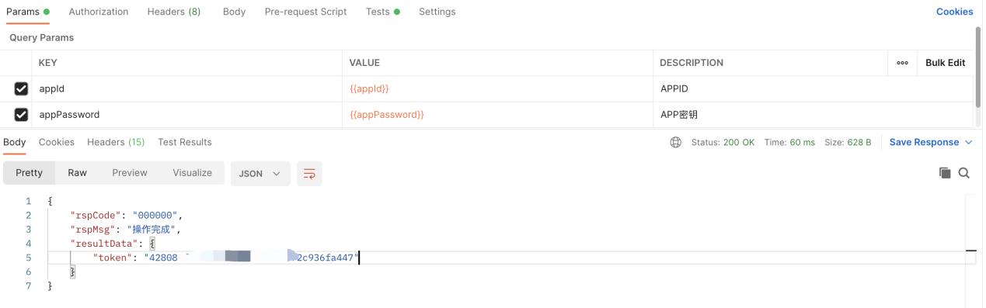

## 消息查询

### 获取微信服务号绑定模板列表

获取可使用的微信服务号模板信息，详情说明见表5-2-1：

|  |  |  |  |  |  |
| --- | --- | --- | --- | --- | --- |
| **获取微信服务号绑定模板列表接口** | | | | | |
| **接口使用场景和说明** | | 调用方发送微信服务号模板消息前，首先获取调用方绑定的公众平台信息的模板信息 | | | |
| **请求方式** | | POST | **参数携带方式** | | URL传参 |
| **请求头的content-type** | | 无需 | | | |
| **接口调用地址** | | https://域名/message/getPublicList?token=[TOKEN] | | | |
| **请求参数** | | | | | |
| **参数** | **说明** | | **是否必须** | **数据类型** | **备注** |
| token | 平台通行凭证 | | 是 | String | 请求凭证 |
| **返回参数中的返回结果数据对象(resultData)的属性（数组对象）** | | | | | |
| **属性** | **说明** | | **数据类型** | | **备注** |
| appId | 应用ID | | String | | 调用方ID |
| publicName | 公众平台的名称 | | String | | 公众平台的名称 |
| publicId | 公众平台的ID | | String | | 公众平台的ID（5.2.2,5.3.3中需要使用） |
| remark | 备注 | | String | | 备注 |
| status | 状态 | | String | | 状态（1.可用，2.不可用 ） |
| **返回参数示例** | | | | | |
| {  "rspCode": "000000",  "rspMsg": "操作完成",  "debuggerErrorMsg": null,  "resultData": [  {  "appId": "MSG123456",  "publicName": "平台名称",  "publicId": "c3cbcaaa-88f4-466c-b7ce-dd7e07f20b75",  "remark": "备注",  "status": "1"  },  {  "appId": "MSG123456",  "publicName": "平台名称1",  "publicId": "d2e5c446-b7fd-421e-8bad-d5d6915207ff",  "remark": "备注",  "status": "2"  }  ]  } | | | | | |

表5-2-1

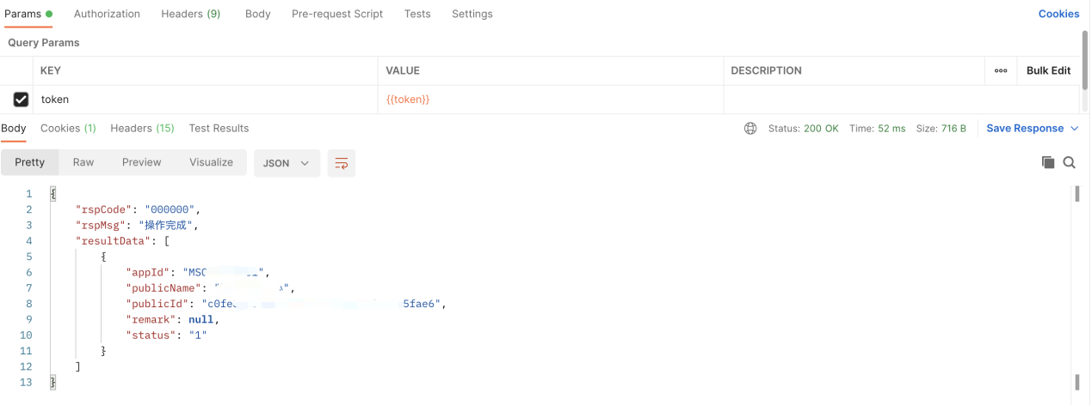

### 获取微信服务号模板信息

获取对应微信服务号模板信息接口的详情说明见表5-2-2：

|  |  |  |  |  |  |
| --- | --- | --- | --- | --- | --- |
| **获取微信服务号模板信息接口** | | | | | |
| **接口使用场景和说明** | | 调用方需要发送模板消息前，首先需要根据5.2.1获取微信服务号绑定模板信息接口中获取的微信服务号模板ID，调用本接口获取对应的模板信息详情。 | | | |
| **请求方式** | | POST | **参数携带方式** | | URL传参 |
| **请求头的content-type** | | 无需 | | | |
| **接口调用地址** | | https://域名/message/getTemplateList?token=[TOKEN]&publicId=[PUBLIC_ID] | | | |
| **请求参数** | | | | | |
| **参数** | **说明** | | **是否必须** | **数据类型** | **备注** |
| token | 平台通行凭证 | | 是 | String | 获取凭证接口中获取到的token |
| publicId | 公众平台的ID | | 是 | String | 5.2.1获取公众平台绑定信息接口中获取的公众平台ID |
| **返回参数中的返回结果数据对象(resultData)的属性（数组对象）** | | | | | |
| **属性** | **说明** | | **数据类型** | | **备注** |
| template_id | 模版ID | | String | | 模版ID（5.3.3中需要使用） |
| title | 标题 | | String | | 标题 |
| primary_industry | 第一行业 | | String | | 第一行业 |
| deputy_industry | 第二行业 | | String | | 第二行业 |
| content | 内容 | | String | | 内容（5.3.3中的请求参数需要按照该内容一一对应） |
| example | 事例 | | String | | 事例 |
| **返回参数示例** | | | | | |
| {  "rspCode": "000000",  "rspMsg": "操作完成",  "debuggerErrorMsg": null,  "resultData": [  {  "template_id": "hLvE9RSVGrNHCBFHkbAgTjaaFLH8sS66Z7Wu8K3EyS4",  "title": "待办审批提醒",  "primary_industry": "IT科技",  "deputy_industry": "IT软件与服务",  "content": "{{first.DATA}}\n业务系统：{{keyword1.DATA}}\n所属业务：{{keyword2.DATA}}\n代办事项：{{keyword3.DATA}}\n申请人：{{keyword4.DATA}}\n当前环节：{{keyword5.DATA}}\n{{remark.DATA}}",  "example": "您好，您有一条待办审批提醒\r\n业务系统：EHR\r\n所属业务：请假申请\r\n代办事项：张三的请假待审批\r\n申请人：张三\r\n当前环节：待审批\r\n请及时处理"  },  {  "template_id": "KlCgLbMhWp8dyXoQAo15tSLiYCWTiiUcNplfEWSKcUE",  "title": "待办审批提醒",  "primary_industry": "IT科技",  "deputy_industry": "IT软件与服务",  "content": "{{first.DATA}}\n业务系统：{{keyword1.DATA}}\n所属业务：{{keyword2.DATA}}\n代办事项：{{keyword3.DATA}}\n申请人：{{keyword4.DATA}}\n当前环节：{{keyword5.DATA}}\n{{remark.DATA}}",  "example": "您好，您有一条待办审批提醒\r\n业务系统：EHR\r\n所属业务：请假申请\r\n代办事项：张三的请假待审批\r\n申请人：张三\r\n当前环节：待审批\r\n请及时处理"  }  ]  } | | | | | |

表5-2-2

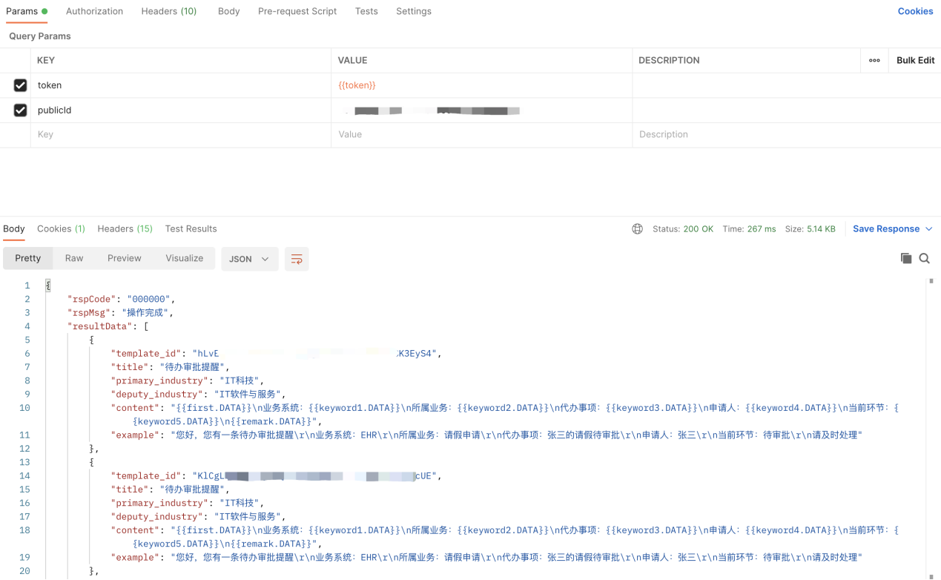

### 获取消息回复信息

获取消息回复信息接口的详情说明见表5-2-3：

|  |  |  |  |  |  |
| --- | --- | --- | --- | --- | --- |
| **获取消息回复信息接口** | | | | | |
| **接口使用场景和说明** | | 调用方可以通过本接口获取已发消息的全部回复信息 | | | |
| **请求方式** | | POST | **参数携带方式** | | 请求体 |
| **请求头的content-type** | | application/x-www-form-urlencoded | | | |
| **接口调用地址** | | https://域名/message/replyMessage | | | |
| **请求参数** | | | | | |
| **参数** | **说明** | | **是否必须** | **数据类型** | **备注** |
| token | 平台通行凭证 | | 是 | String | 获取凭证接口中获取到的token |
| count | 获取的回复记录数 | | 否 | String | 默认100条，支持1到100整数，拉取的记录进行删除 |
|  | | | | | |
|  | | | | | |
| **返回参数的返回结果数据对象(resultData)的属性（数组对象）** | | | | | |
| **属性** | **说明** | | **数据类型** | | **备注** |
| content | 回复内容 | | String | |  |
| time | 回复时间 | | String | | 格式2018-01-01 15:00:00 |
| msgId | 消息标识 | | String | | 最大长度36 |
| user | 用户标识 | | String | | 工号/学号/手机号 |
| **返回参数示例** | | | | | |
| {  "rspCode": "000000",  "rspMsg": "操作完成",  "resultData": [{"content":"回复内容","time":"2018-01-01 15:01:02","msgId":"35cs32sdcgutn2x32sx","user":"123456"},{"content":"回复内容","time":"2018-01-01 15:01:02","msgId":"35cs32sdcgutn2x32sx","user":"123456"}]  } | | | | | |

表5-2-3

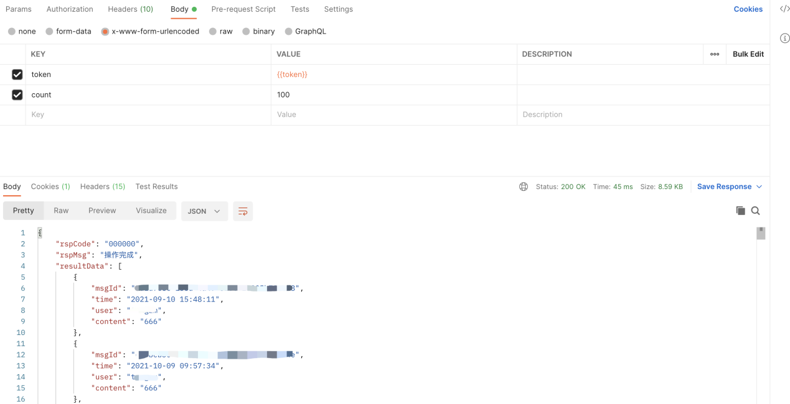

### 获取消息发送结果

获取消息发送结果接口的详情说明见表5-2-4：

|  |  |  |  |  |  |
| --- | --- | --- | --- | --- | --- |
| **获取消息发送结果接口** | | | | | |
| **接口使用场景和说明** | | 调用方获取发送消息的结果  注意：该接口获取的是 5.3.1通用发送消息、5.3.2发送短信消息 两个消息发送接口实际发送状态结果。 | | | |
| **请求方式** | | POST | **参数携带方式** | | 请求体 |
| **请求头的content-type** | | application/x-www-form-urlencoded | | | |
| **接口调用地址** | | https://域名/message/getProgress | | | |
| **请求参数** | | | | | |
| **参数** | **说明** | | **是否必须** | **数据类型** | **备注** |
| token | 平台通行凭证 | | 是 | String | 获取凭证接口中获取到的token |
| msgId | 消息标识 | | 是 | String | 通过**消息发送**类型中的接口获取到的msgId |
|  | | | | | |
|  | | | | | |
| **返回参数中的返回结果数据对象(resultData)的属性（数组对象）** | | | | | |
| **属性** | **说明** | | **数据类型** | | **备注** |
| total | 总数 | | Integer | |  |
| state | 状态 | | String | | 0-未发送 1-发送完毕 2-正在发送 |
| successCount | 成功数 | | Integer | |  |
| failCount | 失败数 | | Integer | |  |
| failUserList | 失败用户列表 | | array | | 数组 |
| failUserList.user | 发送失败人员的标识 | | String | | 工号/学号/手机号 |
| failUserList.cause | 失败原因 | | String | | 失败提示信息，有多个提示信息将分开 |
| **返回参数示例** | | | | | |
| {  "rspCode": "000000",  "rspMsg": "操作完成",  "resultData": {  "total": 2,  "state": "1",  "successCount": 1,  "failCount": 1,  "failUserList": [{"user":"1234567890", "cause":"短信发送失败！手机号码格式有误！"}]  }  } | | | | | |

表5-2-4

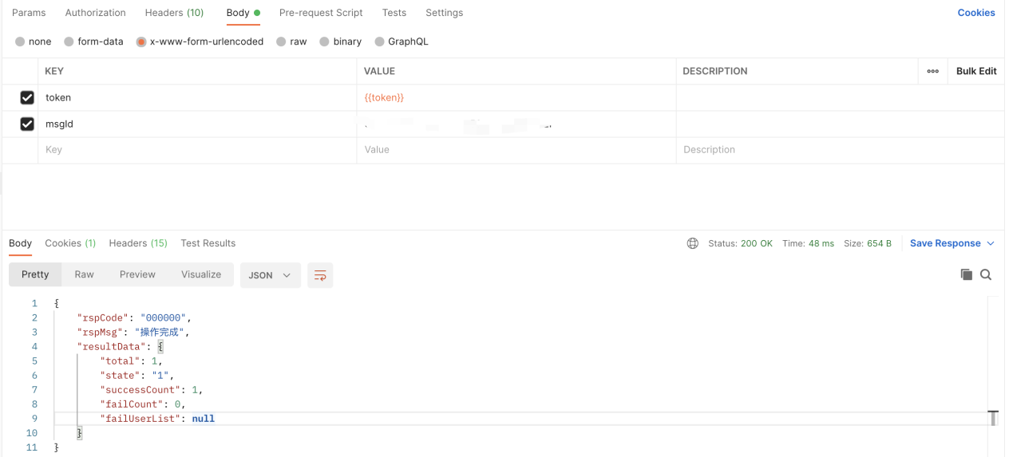

### 获取用户消息统计

用于获取用户的消息统计数据。

注：该接口默认不开放，请联系管理员开启。

获取用户消息统计信息的详情说明见表5-2-5：

|  |  |  |  |  |  |
| --- | --- | --- | --- | --- | --- |
| **获取用户消息统计接口** | | | | | |
| **接口使用场景和说明** | | 调用方获取用户消息统计信息 | | | |
| **请求方式** | | POST | **参数携带方式** | | 请求体 |
| **请求头的content-type** | | application/x-www-form-urlencoded | | | |
| **接口调用地址** | | https://域名/api/message/user/count | | | |
| **请求参数** | | | | | |
| **参数** | **说明** | | **是否必须** | **数据类型** | **备注** |
| token | 平台通行凭证 | | 是 | String | 获取凭证接口中获取到的token |
| account | 用户账号 | | 是 | String | 学工号 |
| type | 类型 | | 否 | String | 1通知 4待办  （不传入类型时统计所有类型的消息） |
|  | | | | | |
|  | | | | | |
| **返回参数中的返回结果数据对象(resultData)的属性（数组对象）** | | | | | |
| **属性** | **说明** | | **数据类型** | | **备注** |
| unread | 未读数 | | Integer | | 通知消息统计 |
| read | 已读数 | | Integer | | 通知消息统计 |
| checked | 已办数 | | Integer | | 待办消息统计 |
| todo | 待办数 | | Integer | | 待办消息统计 |
| processing | 处理中数 | | Integer | | 预留字段不做使用 |
| initiated | 已完结数 | | Integer | | 预留字段不做使用 |
| total | 消息总数 | | Integer | | 所有类型总计 |
| **返回参数示例** | | | | | |
| {  "rspCode": "000000",  "rspMsg": "",  "resultData": {  "unread": 1,  "read": 2,  "checked": 0,  "todo": 3,  "processing": 0,  "initiated": 0,  "total": 10  }  } | | | | | |

表5-2-5

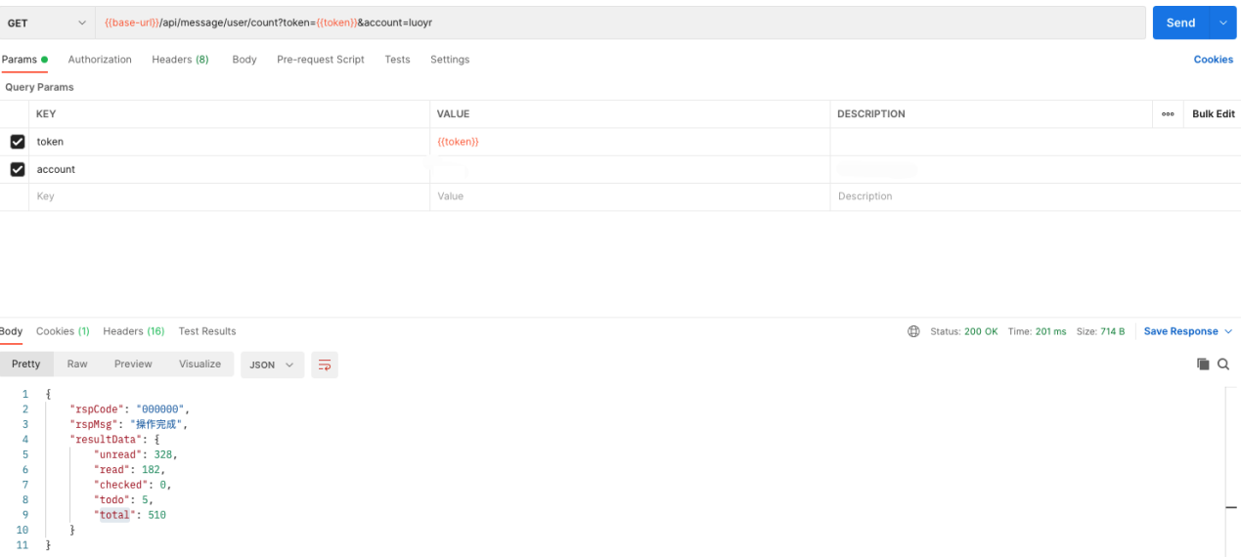

### 获取用户消息摘要

用于获取用户的消息摘要。

注：该接口默认不开放，请联系管理员开启。

获取用户消息摘要的详情说明见表5-2-6：

|  |  |  |  |  |  |
| --- | --- | --- | --- | --- | --- |
| **获取用户消息摘要接口** | | | | | |
| **接口使用场景和说明** | | 调用方获取用户消息摘要 | | | |
| **请求方式** | | POST | **参数携带方式** | | 请求体 |
| **请求头的content-type** | | application/x-www-form-urlencoded | | | |
| **接口调用地址** | | https://域名/api/message/user/list | | | |
| **请求参数** | | | | | |
| **参数** | **说明** | | **是否必须** | **数据类型** | **备注** |
| token | 平台通行凭证 | | 是 | String | 获取凭证接口中获取到的token |
| account | 用户账号 | | 是 | String | 学工号 |
| page | 页码 | | 是 | Integer |  |
| search | 标题 | | 否 | String | 用于搜索标题 |
| size | 大小 | | 是 | Integer | 每页最大100 |
| type | 类型 | | 否 | String | 1 待办 2 已办 3 未读 4 已读  （不传入类型时返回所有类型的消息） |
|  | | | | | |
|  | | | | | |
| **返回参数中的返回结果数据对象(resultData)的属性（数组对象）** | | | | | |
| **属性** | **说明** | | **数据类型** | | **备注** |
| total | 消息总数 | | Integer | |  |
| msglist | 消息摘要列表 | | array | |  |
| msglist.id | 标识 | | String | |  |
| msglist.title | 标题 | | String | |  |
| msglist.type | 消息类别 | | String | | 1通知 4待办 |
| msglist.time | 发送时间 | | String | |  |
| msglist.state | 状态 | | String | | 1已读 2未读 3已办理 4待处理 |
| msglist.source | 来源 | | String | |  |
| msglist.url | PC门户跳转URL | | String | | 用于跳转到消息详情 |
| msglist.murl | 移动跳转URL | | String | | 用于跳转到消息详情 |
| **返回参数示例** | | | | | |
| {  "rspCode": "000000",  "rspMsg": "操作完成",  "resultData": {  "total": 2,  "msglist": [{  "id": "61bfa6ea49a1",  "title": "生日祝福",  "type": "1",  "time": "2020-01-01 10:10",  "state": "0",  "source": "示例",  "url": "https://消息详情PC门户url",  "murl": "https://消息详情移动跳转murl"  }]  }  } | | | | | |

表5-2-6

## 消息发送

### 通用发送消息

通用发送消息接口的详情说明见表5-3-1-1：

|  |  |  |  |  |  |
| --- | --- | --- | --- | --- | --- |
| **通用发送消息接口** | | | | | |
| **接口使用场景和说明** | | 调用方发送各种类型的消息（除微信服务号模板、企业微信卡片消息）  注意：当前接口返回成功，消息校验通过并且投递到消息发送队列，真正渠道发送结果，请调用【5.2.4获取消息发送结果】接口查看。 | | | |
| **请求方式** | | POST | **参数携带方式** | | 请求体 |
| **请求头的content-type** | | application/x-www-form-urlencoded | | | |
| **接口调用地址** | | https://域名/message/sendMessageApi | | | |
| **请求参数** | | | | | |
| **参数** | **说明** | | **是否必须** | **数据类型** | **备注** |
| token | 平台通行凭证 | | 是 | String | 获取凭证接口中获取到的token |
| msgtitle | 消息标题 | | 是 | String | 长度不超过100 |
| msgType | 消息类型 | | 是 | String | 0：图文，1：文字，2：外链 |
| msgContent | 消息内容 | | 是 | String | 支持html标签; 短信模式下，内容禁止使用【】符号作为短信签名，例如【研发部】; 如需签名请修改为〖〗符号，例如〖研发部〗  消息类型为【2：外链】时候：必须是Http请求地址 |
| sendStatus | 发送状态 | | 是 | String | 1：实时发送 2：定时消息 |
| sendChannel | 发送渠道 | | 是 | String | WeChat：微信、DingTalk：钉钉、Mail：邮件、 SMS：短信、 IntelligenceMode：智能模式、Portal：站内信。  智能模式：消息必达，配置的渠道顺序进行发送，发送成功结束，失败进行下个渠道发送消息直到成功  发送多个渠道的时候：使用多个渠道用英文逗号隔开 |
| sendMode | 发送模式 | | 是 | String | normal：普通模式 |
| receivers | 接收人 | | 是 | String | 接收人信息为JSON数组字符串  type：接收人类型、默认为User  userId、学工号  name: 接收人名称  多人发送参考示例  [{"type":"User","userId":"12345","name":"接受人1"},{"type":"User","userId":"12346","name":"接受人2"}] |
| sendMsgType | 消息类别 | | 否 | String | 1：通知、4：待办 |
| summary | 消息摘要 | | 否 | String | 长度最大长度255 |
| iconUrl | 封面图片 | | 否 | String | 图片URL地址 最大长度100 |
| sendTime | 发送时间 | | 否 | String | 格式：yyyy-MM-dd HH:mm:ss  发送状态为【2：定时消息】为必填参数，为设定的发送时间（设定时间必须大于系统当前时间10分钟以上） |
| isReply | 是否开启回复 | | 否 | String | 0：不可回复、1：可回复  如果开启可回复，可以调用【5.2.3获取消息回复信息】接口获取用户的回复信息 |
| waitLink | 页面的跳转地址 | | 否 | String | 消息类别为【4：待办】时必填  消息包含需要跳转第三方的链接；;默认链接; 最大长度1024 |
| pcUrl | PC端跳转页面URL | | 否 | String | 消息包含需要跳转第三方的链接；PC端链接; 最大长度1024 |
|  |  | |  |  |  |
|  |  | |  |  |  |
|  |  | |  |  |  |
| **返回参数中的返回结果数据对象(resultData)的属性（数组对象）** | | | | | |
| **属性** | **说明** | | **数据类型** | | **备注** |
| msgId | 消息ID | | String | | 消息的唯一标识 |
| noSubscribeStatus | 是否有未订阅的人 | | String | | 0：无；1：有 |
| noSubscribeList | 未订阅的人员 | | array | | 当noSubscribeStatus=1时，该数组为消息发送范围内的所有未订阅人员的列表  接收人信息为JSON数组字符串  type：接收人类型、默认为User；  userId、学工号；  name : 接收人名称 |
| **返回参数示例** | | | | | |
| 例1  {  "rspCode": "000000",  "rspMsg": "操作完成",  "resultData": {  "msgId":"msg123456",  "noSubscribeStatus":"0",  "noSubscribeList":[]  }  }  例2  {  "rspCode": "000000",  "rspMsg": "操作完成",  "resultData": {  "msgId":"msg123456",  "noSubscribeStatus": "1",          "noSubscribeList": [              {                  "type": "User",                  "userId": "12345",                  "userName": "接受人1"              }          ]  }  } | | | | | |

表5-3-1-1

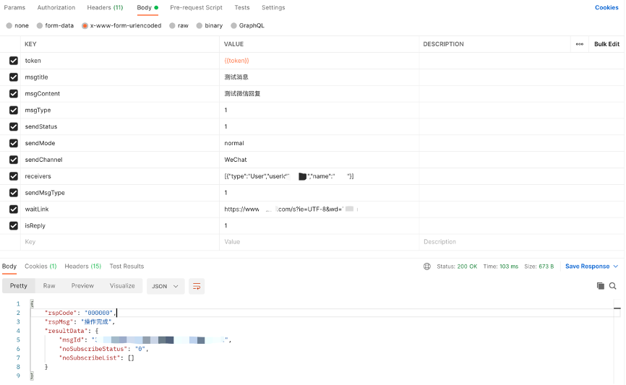

### 发送短信消息

发送短信消息接口的详情说明见表5-3-2-1：

|  |  |  |  |  |  |
| --- | --- | --- | --- | --- | --- |
| **发送短信消息接口** | | | | | |
| **接口使用场景和说明** | | 本接口主要是为校外人员（即没有在消息中心系统的组织架构中的人员）提供发送短信消息的接口。可以直接使用接口通过手机号给校外人员发送短信消息  注意：当前接口返回成功，消息校验通过并且投递到消息发送队列，真正短信渠道发送结果，请调用【5.2.4获取消息发送结果】接口查看。 | | | |
| **请求方式** | | POST | **参数携带方式** | | 请求体 |
| **请求头的content-type** | | application/x-www-form-urlencoded | | | |
| **接口调用地址** | | https://域名/message/sendMessageBySMSApi | | | |
| **请求参数** | | | | | |
| **参数** | **说明** | | **是否必须** | **数据类型** | **备注** |
| token | 平台通行凭证 | | 是 | String | 获取凭证接口中获取到的token |
| msgContent | 消息内容 | | 是 | String | 短信内容禁止使用【】符号进行短信签名，例如【研发部】; 如需签名请修改为〖〗符号，例如〖研发部〗 |
| receivers | 接收人 | | 是 | String | Json数组格式，数组对象中属性如下：  mobile:手机号；  name为接收人姓名  多人发送参考请求参数示例  [{"name":"示例姓名1","mobile": "18612345678"},{"name":"示例姓名2","mobile": "13912345678"}] |
| **返回参数中的返回结果数据对象(resultData)的属性（数组对象）** | | | | | |
| **属性** | **说明** | | **数据类型** | | **备注** |
| msgId | 消息ID | | String | | 消息的唯一标识 |
|  |  | |  | |  |
|  |  | |  | |  |
| **返回参数示例** | | | | | |
| {  "rspCode":"1",  "rspMsg":"操作成功！",  "resultData":{  "msgId":"3c670bd9-a735-4c95-aebc-650053f5f6b0" }  } | | | | | |

表5-3-2-1

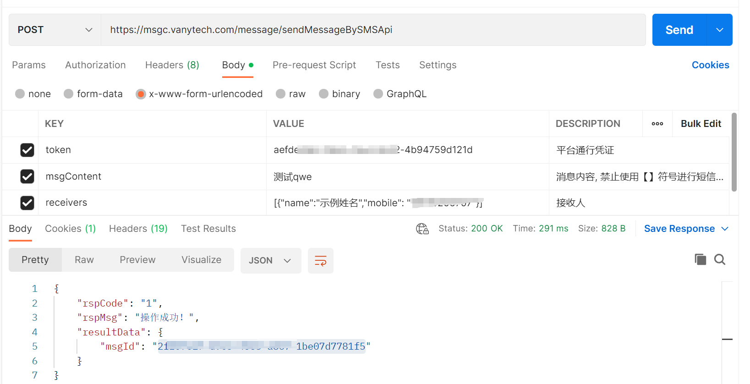

### 发送微信服务号模板消息

发送微信服务号模板消息接口的详情说明见表5-3-3：

|  |  |  |  |  |
| --- | --- | --- | --- | --- |
| **发送微信服务号模板消息接口** | | | | |
| **接口使用场景和说明** | 调用方发送微信服务号模板消息时调用本接口，需要使用5.2.2获取微信服务号模板信息接口中获取到的模板ID以及参照获取到的内容进行参数的一一对应。  注意：实时调用微信服务号接口，返回结果就是真实消息发送的情况。 | | | |
| **请求方式** | POST | **参数携带方式** | | 请求体 |
| **请求头的content-type** | application/json | | | |
| **接口调用地址** | https://域名/message/sendTemplateApi | | | |
| **请求参数** | | | | |
| **参数** | **说明** | **是否必须** | **数据类型** | **备注** |
| token | 平台通行凭证 | 是 | String | 获取凭证接口中获取到的token |
| userId | 用户账号 | 是 | String | 学工号 |
| publicId | 公众平台的唯一ID | 是 | String | 5.2.1 获取微信服务号绑定模板信息列表中获取到的公众平台ID |
| messageType | 消息类别 | 是 | String | 1.通知，2.待办 |
| templateId | 模版ID | 是 | String | 5.2.2获取微信服务号模板信息接口中获取到的模板ID |
| url | 跳转页面URL | 是 | String | 点击模版消息跳转的页面，可以是oauth地址 |
| pcUrl | PC端跳转页面URL | 否 | String | 消息包含需要跳转第三方的链接；PC端链接; 最大长度255  已经废弃暂不使用 |
| data | 发送内容 | 是 | object | 内容需要与5.2.2获取微信服务号模板信息接口中获取到的内容中的设置一一对应 |
| data.[keyword1].value | 当前keyword1对应的值 | 是 | String | 参考模板上的keyword展位符位置 |
|  |  |  |  |  |
| **请求参数示例** | | | | |
| {      "token": "311c590e-51d7-4396-a1df-5d492d19b0b9",      "userId": "yezz",      "publicId": "4b6d4ab9-7aca-4265-8322-4a2d029e1086",      "messageType": "1", //1.通知，2.待办      "templateId": "hLvE9RSVGrNHCBFHkbAgTjaaFLH8sS66Z7Wu8K3EyS4",      "url": "https://www.vanytech.com",  //点击模版消息跳转的页面，可以是oauth地址      "data": {          "keyword1": {              "value": "OA办公系统"          },          "keyword2": {              "value": "办公用品申领"          },          "keyword3": {              "value": "记事本办公用品申领"          },          "keyword4": {              "value": "肖贾"          },          "keyword5": {              "value": "领导审批"          }      }  } | | | | |
| **返回参数中的返回结果数据对象(resultData)的属性（数组对象）** | | | | |
| **属性** | **说明** | **数据类型** | | **备注** |
| messageId | 消息ID | String | | 消息的唯一标识 |
| status | 发送状态 | String | | 0:成功，1:失败 |
| info | 发送状态描述 | String | | 中文描述 |
| **返回参数示例** | | | | |
| {  "rspCode":"000000",  "rspMsg":"操作完成",  "debuggerErrorMsg":null,  "resultData":{  "messageId":"7bc5feb4-51aa-4163-8bff-4011332c4dd2",  "status":"0",  "info":"发送成功"  }  } | | | | |

表5-3-3

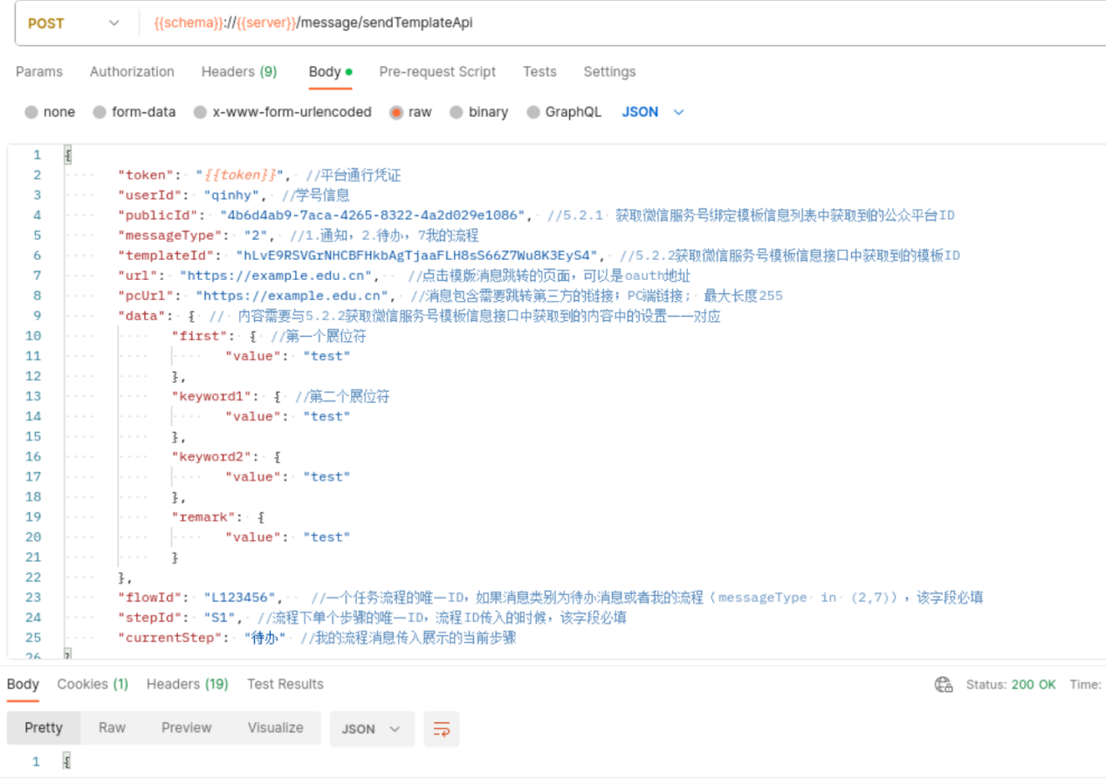

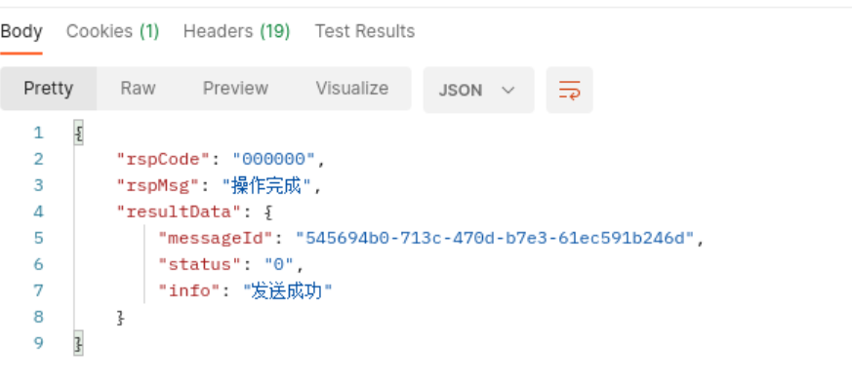

### 发送企业微信卡片消息

发送企业微信卡片消息接口的详情说明见表5-3-4：

|  |  |  |  |  |  |
| --- | --- | --- | --- | --- | --- |
| **发送企业微信卡片消息接口** | | | | | |
| **接口使用场景和说明** | | 通过本接口可以发送企业微信的卡片消息  注意：该接口只是转发调用企业微信的文本卡片消息，消息内容不进消息中心系统，不会显示在消息门户中展示，谨慎使用。 | | | |
| **请求方式** | | POST | **参数携带方式** | | 请求体 |
| **请求头的content-type** | | application/json | | | |
| **接口调用地址** | | https://域名/message/cardMessage | | | |
| **请求参数** | | | | | |
| **参数** | **说明** | | **是否必须** | **数据类型** | **备注** |
| token | 平台通行凭证 | | 是 | String | 获取凭证接口中获取到的token |
| userList | 用户的列表 | | 是 | String | 多个用户，使用｜进行切割 |
| title | 标题 | | 是 | String | 不超过128个字节，超过会自动截断 |
| description | 描述 | | 是 | String | 不超过512个字节，超过会自动截断 |
| url | 点击后跳转的链接 | | 是 | String | 最长2048字节，请确保包含了协议头(http/https) |
| btnTxt | 按钮文字 | | 否 | String | 默认为“详情”， 不超过4个文字，超过自动截断 |
| **请求参数示例** | | | | | |
| {  "token":"5ec13915-efd2-42a6-9d6a-70784df5c517",  "userList":"test1|test2",  "title":"通知",  "description":"<div class=\"gray\">2021年06月17日</div> <div class=\"normal\">恭喜你获得本次大赛第一</div><div class=\"highlight\">请于2021年06月20日前联系行政同事领取</div>",  "btnTxt":"更多数据",  "url":"https://www.xxxx.com/s?ie=UTF-8&wd=baidu"  } | | | | | |
| **返回参数中的返回结果数据对象(resultData)的属性（数组对象）** | | | | | |
| **属性** | **说明** | | **数据类型** | | **备注** |
| 无 |  | |  | | 只需要根据rspCode进行判断即可 |
| **返回参数示例** | | | | | |
| {  "rspCode":"000000",  "rspMsg":"操作完成",  "resultData":null  } | | | | | |

表5-3-4

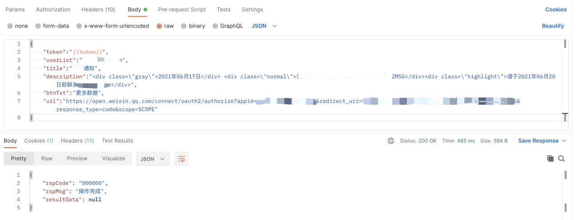

## 消息确认

### 待办消息确认

待办类型消息确认接口的详情说明见表5-4-1：

|  |  |  |  |  |  |
| --- | --- | --- | --- | --- | --- |
| **待办消息确认接口** | | | | | |
| **接口使用场景和说明** | | 参考《万雍软件-统一消息中心平台-第三方接入开发指南说明》中的待办类型消息 | | | |
| **请求方式** | | POST | **参数携带方式** | | 请求体 |
| **请求头的content-type** | | application/x-www-form-urlencoded | | | |
| **接口调用地址** | | https://域名/message/checkMessageStatusApi | | | |
| **请求参数** | | | | | |
| **参数** | **说明** | | **是否必须** | **数据类型** | **备注** |
| token | 平台通行凭证 | | 是 | String | 获取凭证接口中获取到的token |
| msgId | 消息ID | | 否 | String | 消息唯一标识 |
| messageType | 消息类型 | | 否 | String | 发送消息微信服务号模板消息时进行确认，设置成2。  其他情况填1，或者不填 |
| state | 状态 | | 否 | String | 整个流程状态：1.待办理，2.已办理 |
|  |  | |  |  |  |
| **返回参数中的返回结果数据对象(resultData)的属性（数组对象）** | | | | | |
| **属性** | **说明** | | **数据类型** | | **备注** |
| 无 |  | |  | | 只需要根据状态进行判断即可 |
| **返回参数示例** | | | | | |
| {  "rspCode": "000000",  "rspMsg": "操作完成",  "resultData": {  "total": 2,  "flowId": "F0001"  "msglist": [{  "stepId": "S0001",  "rspCode": "000000",  "rspMsg": "操作成功"  },  {  "stepId": "S0002",  "rspCode": "500013",  "rspMsg": "该步骤的消息不存在！"  }]  }  } | | | | | |
|  | | | | | |

表5-4-1

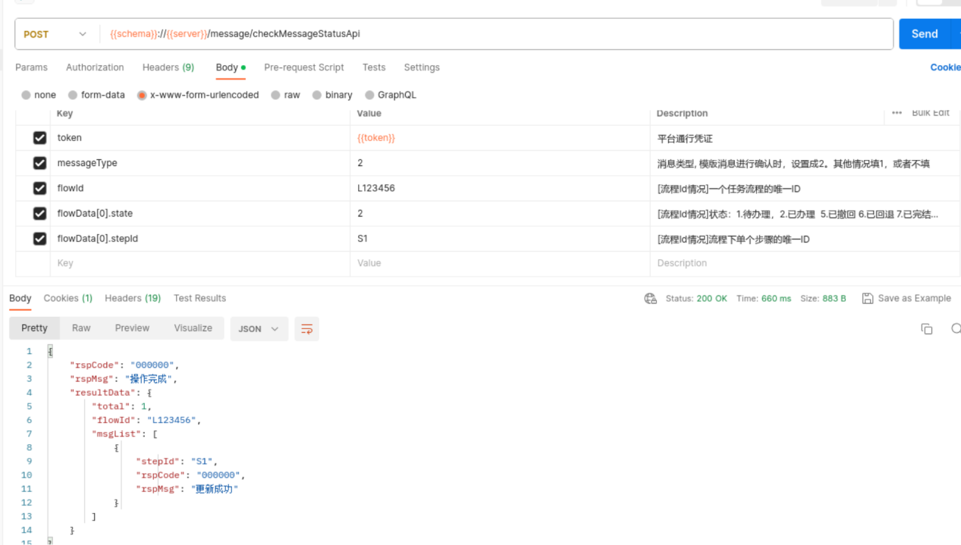

# 附录一 API接入申请表

|  |  |  |  |  |  |  |  |  |  |  |  |  |
| --- | --- | --- | --- | --- | --- | --- | --- | --- | --- | --- | --- | --- |
| **API接入申请表** | | | | | | | | | | | | |
| **应用名称** |  | | | | **应用描述** | |  | | | | | |
| **IP白名单** |  | | | | | | | | | | | |
|  |  | |  | |  | |  | |  | |  | |
| **发送渠道** | **站内信** | **智能模式** | | **企业微信** | | **邮件** | | **短信** | | **钉钉** | | **公众号** |
| **是否启用** |  |  | |  | |  | |  | |  | |  |
| **申请回执** | | | | | | | | | | | | |
| **接口域名** |  | | | | | | | | | | | |
| **应用ID** |  | | | | | | | | | | | |
| **应用秘钥** |  | | | | | | | | | | | |
| **填写说明** | | | | | | | | | | | | |
| 1. IP白名单：可以填写多个IP 2. 发送渠道：可以根据学校的实际情况选择是否需要开启对应的渠道 3. 应用ID：系统设置完成后自动生成，需要用此应用编号作为参数进行接口认证 4. 应用秘钥：系统设置完成后自动生成，需要用此应用编号作为参数进行接口认证 | | | | | | | | | | | | |